ANÁLISIS ESPECIAL DÍA DE SAN VALENTÍN
En el último año se ha incrementado en un 25% la compra de vivienda entre parejas que no tienen hijos
- Aumentan en 6 puntos porcentuales los compradores de vivienda en pareja y sin hijos, pasando del 24% en 2021 al 30% en 2022
- Sin embargo, quienes buscan vivienda son mayoritariamente parejas que tienen hijos en un 36%, aunque este porcentaje haya descendido en 4 puntos
- Se consolida la tendencia aparecida en 2021 de los compradores que viven solos, continúan siendo el 13%, casi el doble que en 2020
- La mayoría de los demandantes de alquiler también vive en pareja (30%), pero solo el 21% vive con su pareja e hijos
Madrid, 14 de febrero de 2022
En el día de los enamorados es habitual pararse a pensar en la pareja y, en el caso de estar soltero, sopesar si nos gustaría o no estar en pareja, ya que muchas veces implica tomar decisiones completamente diferentes, sobre todo en lo referente a la compra de vivienda. De hecho, suele ser más habitual que una entidad financiera conceda una hipoteca si esa persona está en pareja, al considerar que se minimizan los riesgos de impago en comparación con una persona soltera.
En estos momentos el demandante de vivienda que busca comprar tiene pareja mayoritariamente. De hecho, en su situación de convivencia se aprecia un cambio reseñable en comparación con el año anterior: crecen de manera estadísticamente significativa los compradores que viven con su pareja. En 2021 eran el 24% y ahora son el 30%. Asimismo, los demandantes de vivienda que viven con su pareja y con sus hijos descienden en 4 puntos porcentuales pasando del 40% en 2021 al 36% en 2022. Así lo refleja el informe titulado “Experiencia en compraventa en 2022” realizado por Fotocasa Research.
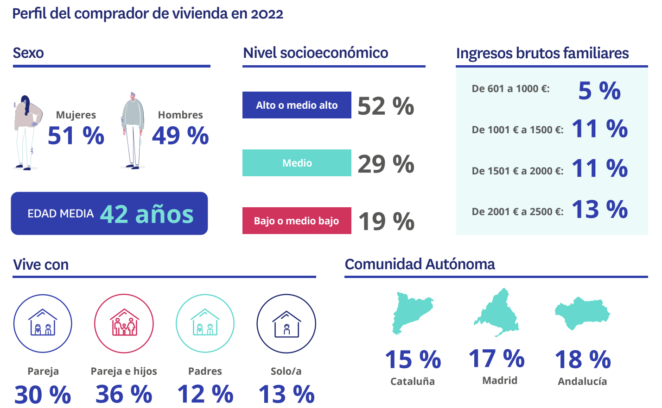

Como se aprecia en el gráfico, la realidad de 2022 refleja que la mayoría de los demandantes de vivienda viven en pareja y con sus hijos, (36%) aunque hay un porcentaje también distinguible de demandantes que ya conviven con su pareja (30%).
En porcentajes minoritarios se sitúa esa persona que todavía vive con sus padres (12%). De la misma forma, también se consolida una tendencia que apareció en 2021, la de los compradores —o aspirantes a serlo— que viven solos: en 2020 eran solamente el 7 %, una cifra que casi se duplicó en 2021 (13 %) y que se mantiene igual en 2022 (13 %).
Las diferencias más destacables entre el perfil del comprador de 2021 y el de 2022, son el aumento del nivel socioeconómico alto del demandante en 6 puntos porcentuales, y el incremento de mujeres que buscan vivienda, convirtiéndose así en el perfil mayoritario. Una tendencia que desde 2019 va asentándose cada vez más, ya que en tan solo un año, el perfil de mujer que busca vivienda ha pasado de significar el 48% en 2021 al 51% en 2022. De hecho, es que en 2019 el porcentaje de mujeres demandantes de compra era del 46%.

Perfil del comprador en 2021
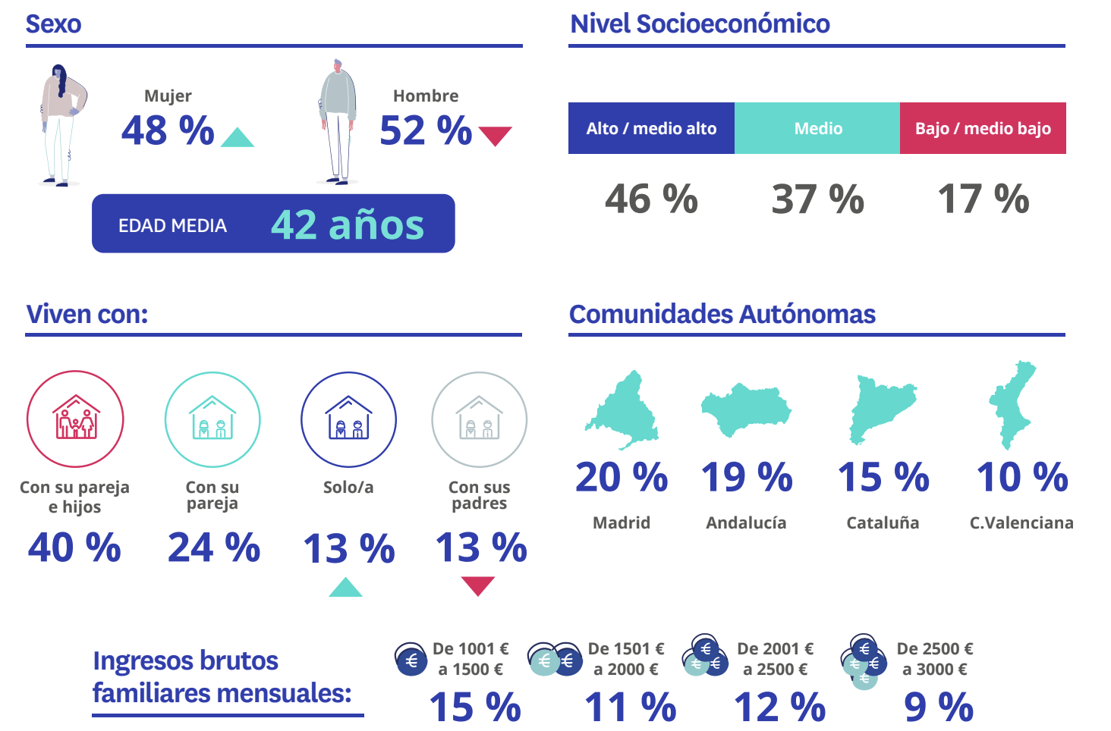

La mayoría de los demandantes de alquiler también vive en pareja
En cuanto a la situación de los demandantes de vivienda en arrendamiento, también se aprecia cómo este colectivo también vive en pareja en la mayoría de los casos (30%), pero en este mercado hay una diferencia mucho más sustancial entre quienes tienen hijos y quienes no. Mientras que en el mercado de la compraventa, un 36% de ciudadanos vivían con sus hijos, en el alquiler el volumen es mucho menor, del 21%. Un porcentaje que permanece invariable con respecto al año anterior.
Sin embargo, la diferencia de edad entre demandantes de compra (42 años) y de alquiler, es tan solo de 3 años, al producirse un incremento de un año en la edad del futuro inquilino, de los 38 años en 2021 a los 39 años en 2022.

Perfil del demandante de alquiler en 2022
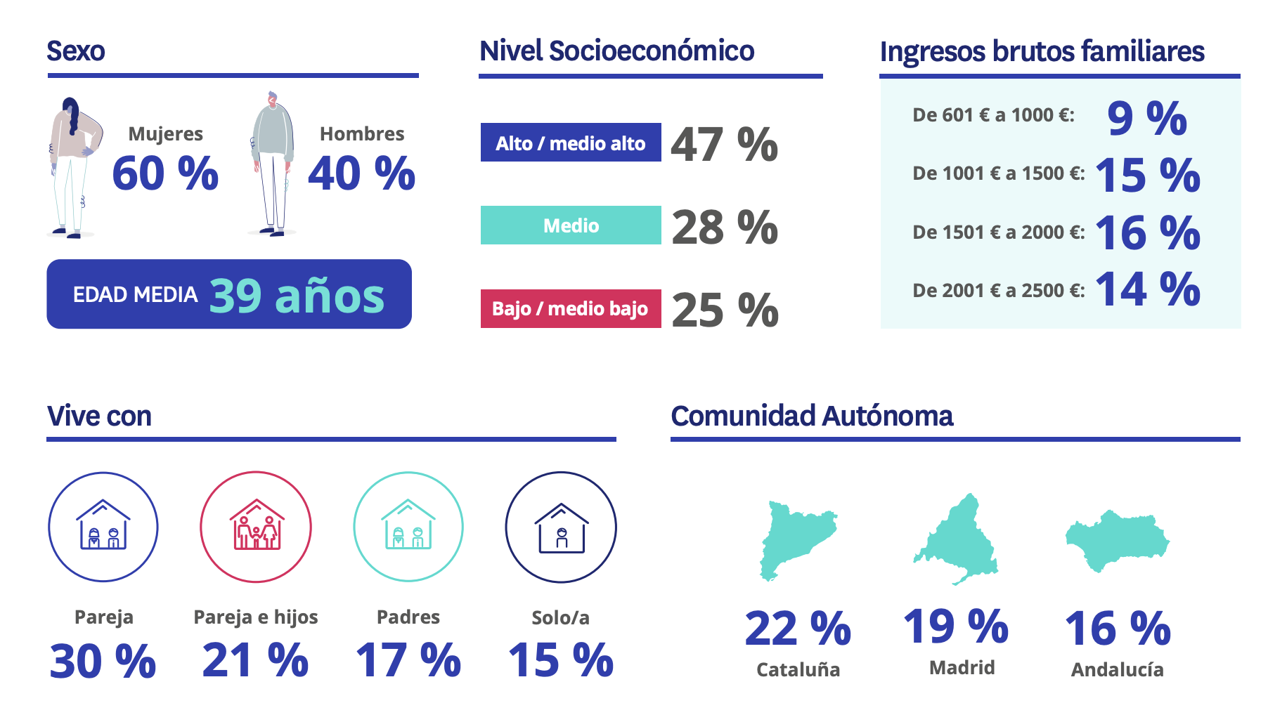

Uno de los cambios más relevantes entre los demandantes de alquiler, es que aumentan quienes viven con sus padres en 2 puntos porcentuales en tan solo un año (del 15% en 2021 al 17% en 2022). Una muestra de las dificultades para emanciparse que sufren cada vez más ciudadanos jóvenes. Además, también se aprecia un incremento en el perfil socioeconómico alto (+2pp) y bajo (+9pp) de los demandantes, y cómo desciende el perfil medio (-10pp) en comparación con el año anterior.
En este mercado, el perfil mayoritario es el de la mujer en el 60% de los casos, con una diferencia de 20 puntos porcentuales frente al perfil del hombre demandante. Por lo que se observa una desigualdad mucho más acentuada que en el mercado de la compra.

Perfil del demandante de alquiler en 2021
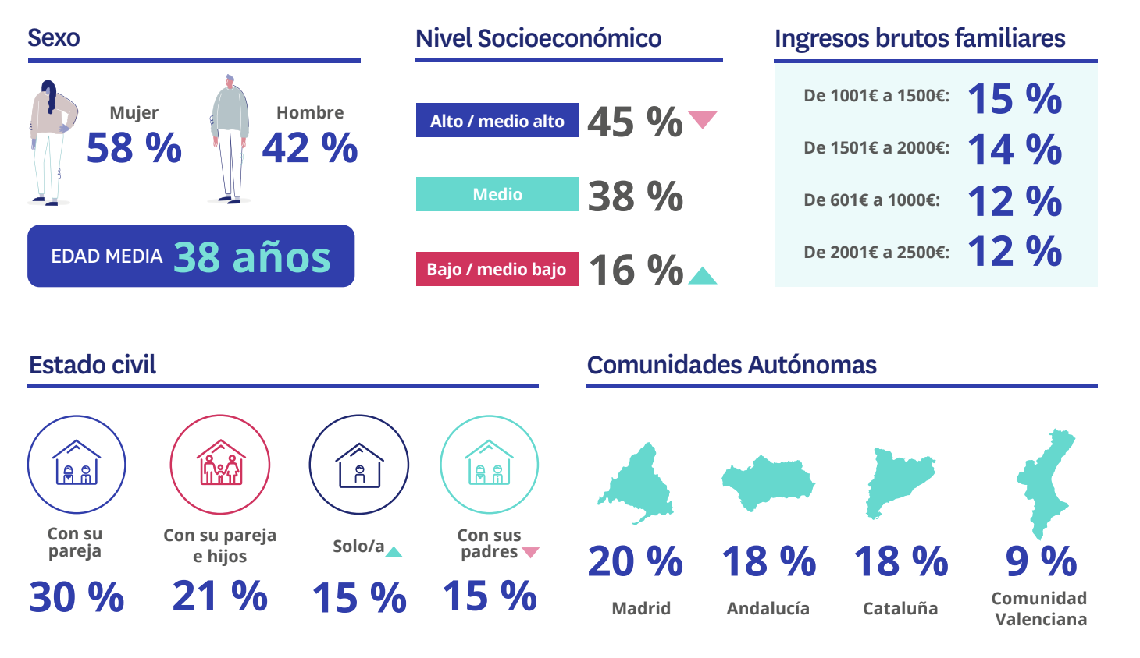

Sobre Fotocasa
Portal inmobiliario que cuenta con inmuebles de segunda mano, promociones de obra nueva y viviendas de alquiler. Cada mes genera un tráfico de 34 millones de visitas (75% a través de dispositivos móviles). Mensualmente elabora el índice inmobiliario Fotocasa, un informe de referencia sobre la evolución del precio medio de la vivienda en España, tanto en venta como en alquiler. Toda nuestra información la puedes encontrar en nuestra Sala de Prensa.
Fotocasa pertenece a Adevinta, una empresa 100% especializada en Marketplaces digitales y el único “pure player” del sector a nivel mundial. Más información sobre Fotocasa.
Sobre Adevinta Spain
Adevinta Spain es una compañía líder en marketplaces digitales y una de las principales empresas del sector tecnológico del país, con más de 18 millones de usuarios al mes en sus plataformas de los sectores inmobiliario (Fotocasa y habitaclia), empleo (InfoJobs), motor (coches.net y motos.net) y compraventa de artículos de segunda mano (Milanuncios).
Los negocios de Adevinta han evolucionado del papel al online a lo largo de más de 40 años de trayectoria en España, convirtiéndose en referentes de Internet. La sede de la compañía está en Barcelona y cuenta con una plantilla de 1.200 personas comprometidas con fomentar un cambio positivo en el mundo a través de tecnología innovadora, otorgando una nueva oportunidad a quienes la están buscando y dando a las cosas una segunda vida.
Adevinta tiene presencia mundial en 11 países. El conjunto de sus plataformas locales recibe un promedio de 3.000 millones de visitas cada mes.
Más información en adevinta.es

Departamento Comunicación Fotocasa
Anaïs López
comunicacion@fotocasa.es
620 66 29 26

Llorente y Cuenca
Ramon Torné
rtorne@llorenteycuenca.com
638 68 19 85

Fanny Merino
emerino@llorenteycuenca.com
663 35 69 75

Paula Iglesias
piglesias@llorenteycuenca.com
662 450 236

